CÔNG TY TNHH CÔNG NGHIỆP CHÍNH XÁC CHENKAI  振凱精密工業责任有限公司 | QUY TRÌNH VẬN HÀNH TIÊU CHUẨN (SOP) / 标准作业程序  Quy trình Tạo phiếu Yêu cầu mua hàng  采购申请 操作流程规范
  Ngày hiệu lực: | 2026-07-10
  Người soạn thảo: | 胡文松 Hồ Văn Tùng
NỘI DUNG CHI TIẾT CÁC BƯỚC / 详细步骤说明
Bước 1: Kiểm tra mã ERP (检查 ERP 物料编码)
Hướng dẫn chi tiết / 详细说明:  Trước khi lập Phiếu yêu cầu mua hàng, cần kiểm tra xem vật tư đã có mã ERP hay chưa.Vào 工程信息管理 → 物料档案明细, nhập thông tin của vật tư cần tìm như tên hàng (có thể nhập bằng tiếng Việt hoặc tiếng Trung), quy cách, kích thước... để tra cứu.Ngoài ra, bạn có thể liên hệ Bộ phận Thu mua để được thêm vào nhóm tạo mã ERP. Hằng tuần, Bộ phận Thu mua sẽ gửi file danh sách mã vật tư mới, bạn cũng có thể tra cứu trong file này để kiểm tra nhanh xem vật tư đã được tạo mã hay chưa.Nếu sau khi kiểm tra vẫn không tìm thấy mã vật tư tương ứng, hãy chuẩn bị đầy đủ thông tin của vật tư và gửi cho Bộ phận Thu mua để tạo mã ERP mới.  在建立采购申请前，请先确认所需物料是否已建立 ERP 物料编码。进入 【工程信息管理】→【物料档案明细】，输入需查询的物料信息，例如品名（可输入中文或越南文）、规格、尺寸等进行查询。此外，也可联系采购部门加入 ERP 物料编码建立群组。采购部门每周都会发送新增物料编码清单，也可通过该文件快速查询物料是否已建立编码。若查询后仍未找到对应的物料编码，请准备完整的物料资料，并提交给采购部门申请建立新的 ERP 物料编码。 | [ Ảnh Chụp Màn Hình Minh Họa ]  [ 示意截图 ]  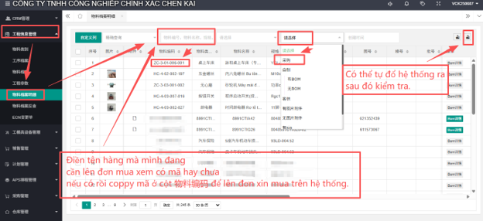
Bước 2: Liên Hệ Bộ Phận Thu Mua Để Tạo Mã Vật Tư Mới (联系采购部创建新物料编码)
Hướng dẫn chi tiết / 详细说明:  Sau khi kiểm tra mã ERP không có mã hàng tương ứng với hàng mình cần lên đơn thì trực tiếp gửi đầy đủ thông tin cho bộ phận Thu mua tạo mã vật tư mới, đối với liệu thành phẩm,…. Kéo xuống cuối trang để tham khảo cần gửi những yêu cầu gì.  若确认 ERP 中无对应物料编码，请将完整的物料信息提交给采购部门建立新的物料编码。原材料、成品、耗用品等物料所需提供的资料，请参考本页底部说明。  Nội dung gửi cho bộ phận Thu mua để tạo mã vật tư MỚI / 提交采购部门新增物料编码所需资料:  - Tên hàng (品名) chi tiết, chính xác.  - Quy cách (规格) / Kích thước / Tiêu chuẩn kỹ thuật.  - Số lượng dự kiến (预计数量) & Đơn vị tính.  - Mục đích sử dụng / Ứng dụng (用途) của vật tư.  - Hình ảnh thực tế (物料实物图片) để đối chiếu trực quan. | [ Ảnh Chụp Màn Hình Minh Họa ]  [ 示意截图 ]  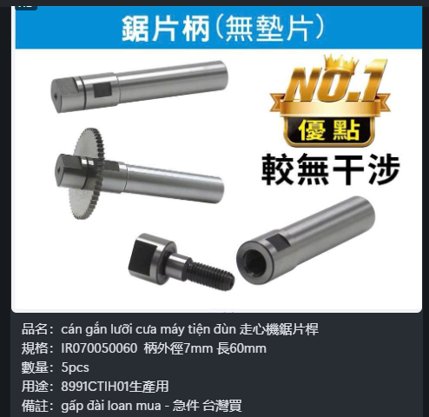

Bước 3: Sau Khi Thu Mua Tạo Mã Xong Thì Tiến Hành Đăng Nhập Hệ Thống Để Lên Đơn Xin Mua (采购部门完成物料编码建立后，登录系统提交采购申请)
Hướng dẫn chi tiết / 详细说明:  Sau khi bộ phận Thu mua thông báo đã tạo xong mã vật tư, bạn tiến hành đăng nhập vào hệ thống ERP. Chọn danh mục Quản lý Kế hoạch (计划管理) và cuộn xuống mục Yêu cầu mua hàng (采购申请).Sau đó nhấp vào 新增 để tạo mới.  采购部通知物料编码创建完成后，登录公司系统软件。在主菜单选择【计划管理】模块，向下滚动并点击【采购申请】分项。然后点新增。  Tiêu chuẩn kiểm tra / 检查要点:  - Đảm bảo tài khoản đăng nhập có quyền tạo phiếu yêu cầu mua hàng.  - Nếu không thấy mục 计划管理, liên hệ Quản trị hệ thống (IT) để cấp quyền. | [ Ảnh Chụp Màn Hình Minh Họa ]  [ 示意截图 ]  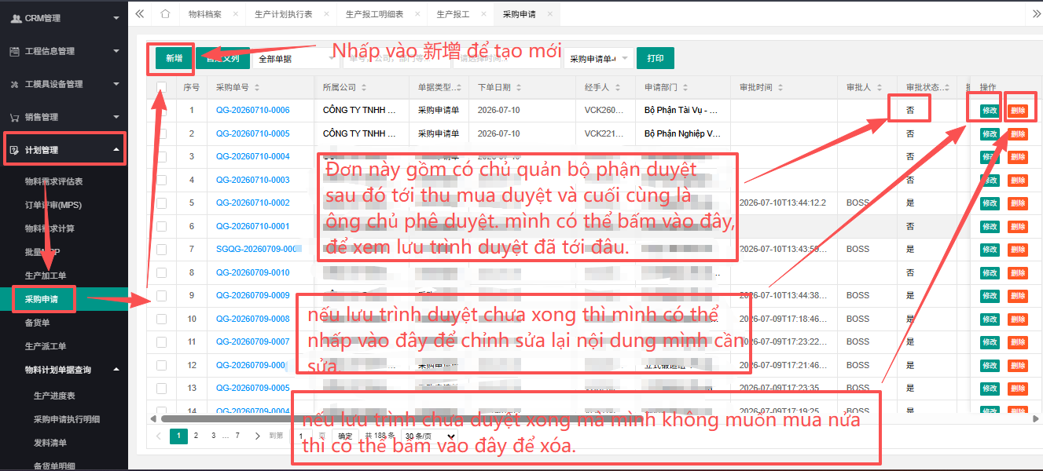

Bước 4: Tiến Hành Thao Tác Nhập Mã Vừa Tạo Để Lên Đơn Xin (输入刚建立的物料编码，提交采购申请。)
Hướng dẫn chi tiết / 详细说明:  Tại màn hình Yêu cầu mua hàng (采购申请), click vào nút 'Tạo mới' (新增) để bắt đầu một phiếu yêu cầu mua hàng mới. Tại ô tìm kiếm mã获取物料, hãy nhập chính xác mã vật tư mà bộ phận Thu mua đã cung cấp ở Bước 1.Sau đó tích chọn 确定。  在采购申请界面，点击**“新增”**按钮，新建一张采购申请单。在获取物料搜索框中，输入采购部门在步骤一提供的物料编码，然后点击**“确定”。 | [ Ảnh Chụp Màn Hình Minh Họa ]  [ 示意截图 ]  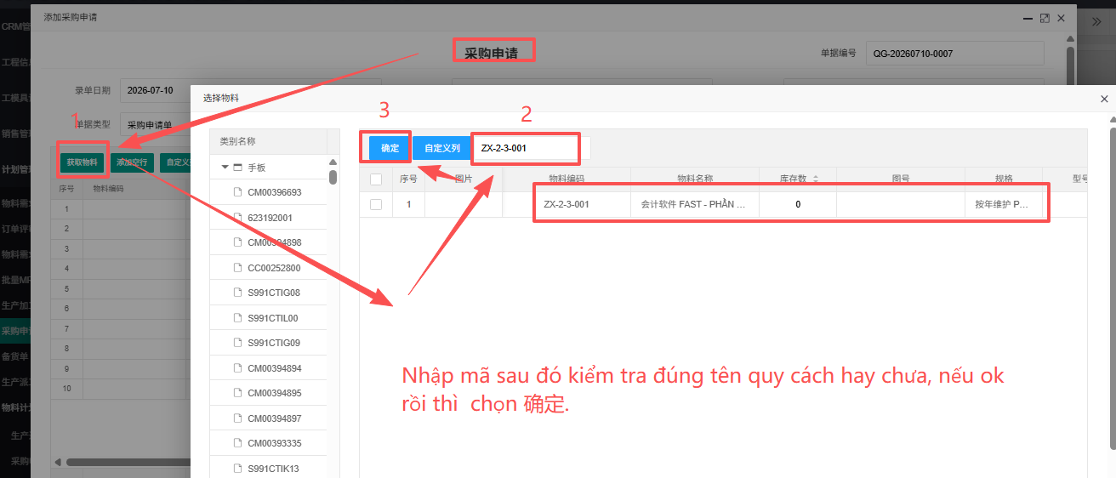

Bước 5: Kiểm tra lại thông số và Điền số lượng cần mua thực tế (核对品名规格并填写采购数量)
Hướng dẫn chi tiết / 详细说明:  Khi sản phẩm hiển thị, bạn nhấp chọn sản phẩm đó. Tiến hành kiểm tra lại kỹ lưỡng: Tên hàng (品名) và Quy cách (规格) xem đã hoàn toàn khớp với thực tế chưa. Sau đó, tiến hành điền số lượng, tên, lí do ghi chú vào các cột tương ứng như hình.  Sau khi bấm Lưu, theo dõi đơn xin mua. Khi đơn đã được duyệt hoàn tất, gửi email thông báo cho bộ phận Thu mua để Thu mua tiến hành lập đơn giá và tạo PO mua hàng. Hoàn tất quy trình lập đơn xin mua.  当物料显示出来后，点击选择该物料。请仔细核对品名和规格是否与实际物料完全一致。确认无误后，按照下图在对应栏位填写数量、名称及备注原因。  保存后，跟踪采购申请单。待采购申请单审核完成后，发送邮件通知采购部门，由采购部门建立采购订单（PO），采购申请流程完成。  Tiêu chuẩn kiểm tra / 检查要点:  - Cần kiểm tra kỹ quy cách kỹ thuật để tránh đặt mua nhầm lẫn quy cách cũ/mới.  - Bấm 'Lưu' (保存) để hoàn tất quy trình. | [ Ảnh Chụp Màn Hình Minh Họa ]  [ 示意截图 ]  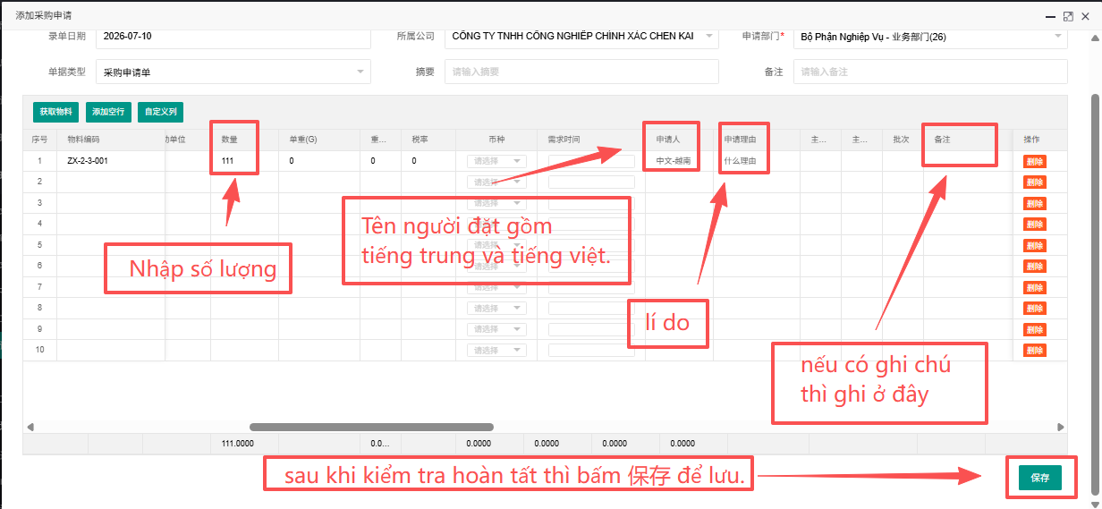

GHI CHÚ: Khi lập yêu cầu mua hàng, vui lòng cung cấp đầy đủ các thông tin dưới đây. Nếu thông tin không đầy đủ, phiếu sẽ bị trả lại.

1. Nguyên vật liệu (Nguyên liệu / Phôi / Vật liệu làm khuôn)
Phôi / Bán thành phẩm:
- Chất liệu
- Số lượng
- Mã bản vẽ
- Bản vẽ phiên bản mới nhất
- Căn cứ sử dụng
- Phạm vi sử dụng
Thép thanh / Dây thép:
- Tên vật liệu
- Chất liệu
- Độ cứng
- Đường kính ngoài
- Dung sai
- Chiều dài
- Số lượng
- Mã bản vẽ sử dụng
Vật liệu làm khuôn:
- Chất liệu
- Quy cách
- Mã bản vẽ (nếu không có thì có thể bỏ qua)
- Mục đích sử dụng / Công đoạn
Lưu ý: Thời gian giao hàng của phôi/nguyên vật liệu khoảng 15–45 ngày (chưa bao gồm thời gian vận chuyển). Vui lòng căn cứ nhu cầu đơn hàng để chuẩn bị vật tư trước.

2. Báo sửa chữa thiết bị (Thuê ngoài sửa chữa)
- Nội dung sửa chữa
- Tên linh kiện thay thế / Quy cách / Số lượng
- Mã số thiết bị
- Năm sản xuất
- Đính kèm ảnh bảng thông số (nameplate) của máy
- Nguyên nhân hỏng hóc và tình trạng kiểm tra (trực tuyến hoặc tại hiện trường) của nhà cung cấp

3. Gửi dụng cụ đo đi sửa chữa
- Thương hiệu
- Model
- Mã số quản lý nội bộ
- Nội dung sửa chữa
- Nguyên nhân bất thường
- Tình trạng kiểm tra
- Đính kèm hồ sơ lịch sử dụng cụ đo (ghi rõ: hao mòn tự nhiên hoặc lỗi do con người)

4. Mua linh kiện / Phụ kiện kim khí / Dao cụ / Dụng cụ đo
- Mã số thiết bị sử dụng (đối với linh kiện điện tử phải ghi rõ điện áp, công suất...)
- Dao cụ, dụng cụ đo: Model, quy cách, số lượng, mã bản vẽ sử dụng
- Vật tư kim khí tiêu hao: Tên vật tư và đầy đủ kích thước (dài/rộng/cao/dày/đường kính...)
- Nếu chỉ định thương hiệu thì phải nêu rõ lý do
- Mô tả mục đích sử dụng và lý do đề nghị mua
- Đính kèm ảnh hoặc hình minh họa
Lưu ý: Dao cụ và collet máy tiện CNC thời gian giao hàng khoảng 15–20 ngày (không bao gồm vận chuyển). Vui lòng chú ý duy trì tồn kho an toàn.

📌 Vật tư, linh kiện và vật tư tiêu hao thông dụng
Các đơn vị cần quản lý mức tồn kho an toàn hợp lý, chủ động đề nghị mua trước để tránh thiếu vật tư.
📌 Đối với vật tư mua lần đầu
Bắt buộc phải cung cấp đầy đủ thông tin để thuận tiện cho việc tạo hồ sơ vật tư.

為提升跨部門效率，避免因資訊不足導致採購延誤，自12/1起將嚴格執行ERP申請資料完整性要求。請於申請時務
必提供以下資訊，資訊不完整將退件:
1.原材料(原料/毛坯/模具材料)
·毛坯/半成品:材質、敷量、圖號、最新版圖面、依據來源、使用區間鋼棒/線材:品名、材質、硬度、外徑、公差、長度、數量、使用圖號·模具材料:材質、規格、圖號(若無可免)、用途/製程
*#*毛坯/原材料交期約15~45天(不含運輸時間)，請留意訂單需求，提早備料
2.設備報修(委外維修)
维修内容、更换零件名稱/規格/敷量
·設備编號、年份
檢附:機台銘牌照片
·故障原因與廠商線上/現場檢修狀況
3.量具送修
·品牌、型號、廠内编號、维修内容
異常原因、檢修狀况
·檢附量具履歷表(需註記:正常損耗/人為失誤)
4.零件/五金/刀具/量具請購
·使用設備编號(電子零件需含電壓/功率等)
刀具、量具:型號、規格、數量、使用圖號
五金耗材:品名+完整規格尺寸(長/寬/高/厚/直徑等)
·若指定品牌需附原因
說明用途與申請理由
·檢附照片/圖片:
*#*刀具/走心筒夾交期15-20天(不含運輸時間)，請務必留意安全庫存
常用五金/零件/耗材
請各單位留意合理安全庫存量，提前申請避免斷料。
首次請購品項
請務必提供完整資訊以便建檔。
(完整信息說明如附件)
責任機制
若因資料不完整造成退件/未留意安全庫存一導致採購延誤一影響產線停機，
由該單位主管及助理全责承擔。
以上經董事長指示，自12/1起正式執行。
麻煩各單位主管協助宣達並確實督導。

